升降式多功能工程制图绘图桌
本多功能绘图桌是采用钢架结构，桌面板采用东北优质加厚椴木材料的1号绘图板，下部有储物隔板，可以放置图纸、文具和书本、书包等物品，非常牢固耐用。它适用于机械制图绘图和绘画专业，是各大院校非常实用和经济的工程制图实验台和升降绘图绘画桌，有较强的多种行业和课程的兼容性和普及性。适合各类大中专院校和职校机械（建筑）制图基础教学和专业设计，以及艺术设计专业使用。
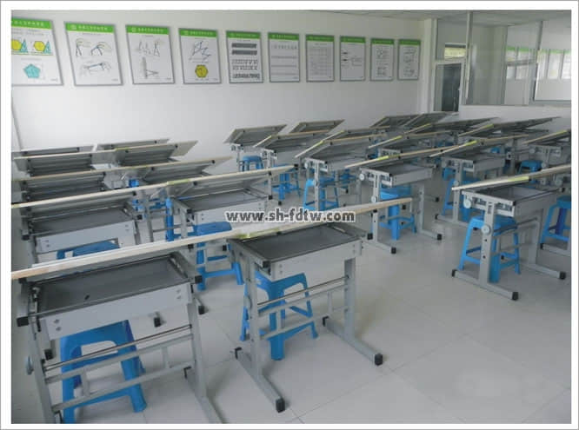

主材工艺和规格
多功能实用绘图 规格(L×W×H)：900×660×800mm (标配三聚氰胺桌面)桌脚柱采用1.0×25×70mm矩管，着地横管采用1.0×25×50mm矩管，图板边框和拉衬由1.0×20×20mm的方管组成。升降和调角轴采用厚度为0.6mm,直径为19mm的不锈钢管，采用滑槽调节图板桌面的倾斜度。脚套是PVC材料。抽屉采用钢制材料（改进型）耐用可靠有钢管材料采用高质钢管，都经过酸洗、磷化、静电喷塑、高温固化或镀锌的技术处理，所有铁件部分焊接都用二氧化碳气体保护焊,。零配件用优质钢材。
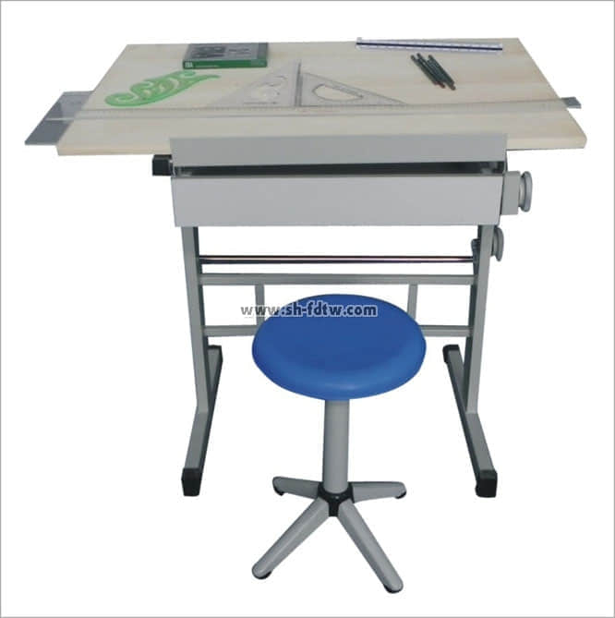
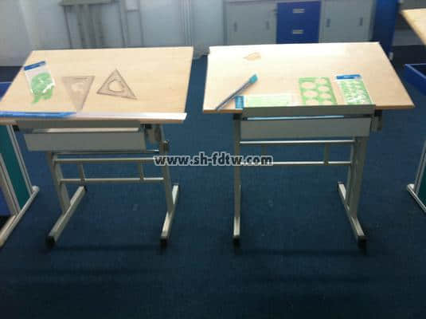

多功能升降式实用绘图桌可选配置
1 | 90cm优质有机玻璃丁字尺 | 8 | 多功能模板
2 | 90*60cm一号优质椴木绘图版 | 9 | 大圆弧模板
3 | 精密智力宝绘图仪器（5件一套） | 10 | 不锈钢多用擦图片
4 | 25cm曲线板 | 11 | 画圆模板
5 | 30cm多用斜角三角板 | 12 | 英雄81A-212绘图笔一套
6 | 美工刀 | 13 | 绘图铅笔（5支一套）
7 | 三棱比例尺 | 14 | 学生绘图升降凳

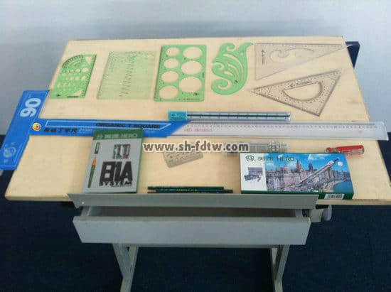
主要特点
1）此款绘图桌是国内新型的产品，和国内任何一款绘图桌的区别在于，采用单边双支撑结构，大大增强桌子的稳定性和牢固性。
2）工业桌面采用新型手轮旋钮进行无级调节倾角，倾角范围0°-85°，同时具有锁定装置，确保倾斜角度不滑动。
3）桌面高度采用符合人体工学原理的适宜高度：780mm，脚柱采用50x25x700方钢，着地横管采用 50X30X530mm方钢，图板架框由20x20mm方钢焊接。
4）调节扇形采用2.5mm铁片冲压成形，脚套PVC材料，抽屉采用刨花板热压防火板，加三级导轨。

结构技术参数：
- 结构，支架钢管为30×30×1.0mm,标配主桌面采用厚度25mm的900×600mm E1环保三聚氰胺板桌面基板；
- 主桌面左、右双侧下部采用绘图专用倾角调节铰链，经久耐用，保证桌面平整、同步控制调节倾斜度调节0-80°；桌面板下端笔槽边高出桌面折边可挡住1、2号绘图板或者丁字尺等物品；
- 桌面板下部和支架中部配置有二处的钢制储物厢,可以放置书包、文具等；
- 桌腿支架底部采用塑胶木调整螺丝，便于调节水平等功能，保证整体结构的坚固、稳定；
主材规格及表面处理：
1）支架采用矩管30×30mm（厚度1.0mm）支架腿结构，箱体柜体采用钢板材质（厚度0.8mm）；
2）所有结构或者部件钢材均为国标产品，所有焊接部位必须采用二氧化碳保护焊接工艺，满焊，焊点牢固、平滑、美观，无气泡、毛刺和漏焊、假焊现象，具备耐磨抗刮花性能；全部采用静电均匀喷塑，喷塑前应进行完整的除油、除锈、酸洗磷化处理，工艺符合GB6807-86、GB1720-79(89)、GB/T1732-93、GB1743-79、GB1763-79(89)、HG/T 2006-2006等附着力、光泽、化学、冲击相关标准，确保不出现喷塑剥落、反锈现象。
4）桌面基材采用满足国优E1级三聚氰胺桌面板（厚度25mm，如没有特殊要求以标配浅灰色或者枫木色按批次随机供应），采用环保型胶合剂高频热压一次成型，握钉力强，不易膨胀，不易变形，牢固耐用。采用1.5mm以上优质PVC加进口热溶胶全自动机械封边机封边，边沿整齐平滑，层纹清楚。
配置参考图片：
工具参考图
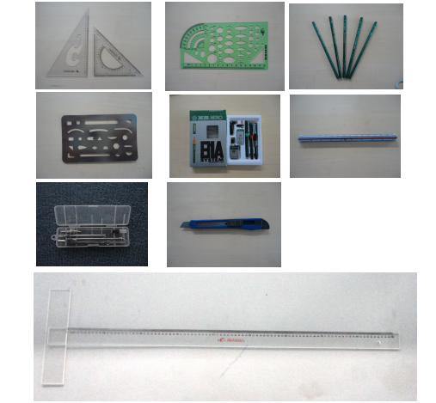

学生凳子参考图片

